**Antecedentes**

La tecnología ha evolucionado permitiendo de esta manera que se logre un mejor

desempeño a través de nuevas herramientas, las mismas que permiten la optimización de recursos humanos, además, de materia prima y el factor tiempo siendo este la principal característica para el desarrollo de una Tienda Virtual, cabe señalar que mediante el uso de estas tareas se logrará una mejor eficacia y seguridad, evitando la redundancia de información.

De la investigación previa realizada en la biblioteca de la Universidad se puede apreciar que existen trabajos de tesis parecidos al propuesto, pero ningún de ellos orientado a la compra y venta Obviamente estos trabajos servirán de base para la realización de la Tienda Virtual antes mencionadas y por ello a continuación se presentan los más

próximos al problema:

Desarrollar una aplicación, el cual permita mejorar el control y el proceso de compra y venta de Artículos de diferentes áreas.

Las empresas en la actualidad operan en mercados cada vez más globalizados y se enfrentan a una fuerte competencia con sus similares ya sean nacionales o extranjeros.

Debido a esto la práctica de la estrategia de ventas es asegurar que la empresa tenga los mejores clientes, llevando a cabo dichas ventas que cada vez se hacen más complejas debido a la naturaleza y diversidad de la competencia, sin dejar de 3 tener en cuenta el entorno económico, los cambios tecnológicos y las crecientes exigencias de calidad.

Es así que en la ciudad de Santa Cruz se creó "MERCADINO" el mismo que se dedica a la importación de diferentes productos. Algunas causas son la falta de direccionamiento estratégico, que es importante para que la empresa no solo se mantenga, sino que pueda alcanzar sus objetivos propuestos, la desorganización empresarial, la carencia del departamento de ventas, el deficiente presupuesto de publicidad, las promociones que son de mucha aceptación por parte de los clientes.

Dado a estas causas se generan efectos como el incremento de cartera, el bajo nivel de ventas, disminución de la rentabilidad, la pérdida de imagen empresarial, clientes insatisfechos, entre otros.

Por lo que si se mantiene así no logrará posicionarse en el mercado, la cual fue su meta inicial y esto repercutirá en la empresa y posiblemente en el cierre del negocio

Debido a eso se planteó la siguiente pregunta:

¿Como mejorar la gestión de Ventas y publicidad de la empresa MERCADINO?

**Descripción del problema**

La empresa MERCADINO decidió crear un sitio web para compras y ventas de productos de distintas áreas, donde cualquier persona que desea vender algún producto ya sea nuevo o usado tenga la disponibilidad de ofrecer sus productos, como también si alguna persona está interesada en algún producto tendrá la posibilidad de buscar el producto de interés en la página.

* Para acceder a la página se podrá ingresar como invitado y si tienes algún producto de interés que se desea comprar o vender se deberá registrar en la página con sus datos personales (nombre, apellido, CI, teléfono, dirección, correo, usuario, contraseña).
* Para realizar una oferta de producto se deberá solicitar el formulario de ventas, donde se deberá llenar los campos (titulo, imagen, precio, categoría, descripción, estado de producto, stock, ubicación)
* Al llenar el formulario la venta se pondrá en revisión donde el administrador de ventas se encargará de aprobar o rechazar la venta.
* En caso de que la oferta de producto se apruebe, se cambiara el estado de revisión a publicado caso contrario el estado será de rechazado y se le notificara al usuario.
* Para realizar una compra se deberá agregar el producto de interés al carrito de compras y se procederá al checkout, antes de realizar el pago se le mostrará una vista previa del detalle de su pedido incluyendo el monto del producto y envío.
* El Comprador realizara el pago a la pagina mediante banca por internet para que el vendedor realice el envio correspondiente del producto.
* En el caso del administrador se deberá registrar con sus respectivos datos (nombre, apellido, teléfono, Ci, correo, usuario, contraseña, categoría).
* El administrador general tendrá acceso a todas las funciones de administración del sistema y los distintos reportes.
* El administrador de ventas se encargará de aprobar o rechazar las ofertas de ventas realizadas por los vendedores.
* Al momento de realizar una compra el comprador recibe un código de identificador de pedido. Luego el comprador enviara el código de identificador al vendedor para que el monto de pago sea enviado al comprador.
* El Vendedor recibirá el código de identificador para recibir el dinero de la transacción.
* La comisión que cobrará la página será del 10% sobre la parte del precio total del costo del producto.

**Requerimientos funcionales**

* El sistema permitirá a los vendedores autorizados ingresar productos para su posterior venta.
* Los vendedores y compradores deben ingresar al sistema con un nombre de usuario y contraseña para realizar operaciones de compra y venta en el sistema
* El sistema permitirá crear, aprobar, cambiar o actualizar ventas y productos.
* El comprador podrá ver los productos disponibles.
* El sistema permitirá a los administradores de ventas aprobar o rechazar productos publicados por los vendedores.
* La compra de productos por compradores invitados estará restringida.
* El sistema proporcionara una lista de las compras realizadas por comprador.
* Al momento de realizar una compra el sistema le proporcionara un código de identificador al cliente.
* el vendedor podrá revisar el estado de su publicación.

**Requerimientos no funcionales**

* El sistema debe ser capaz de procesar N transacciones por segundo.
* La parte Frontend será responsive(Bootstrap) para móviles,Tablet y Pc
* La aplicación debe ser compatible con todas las versiones de Windows, Mac, Linux, Android.
* Toda funcionalidad del sistema y transacción de negocio debe responder al usuario en menos de 5 segundos.
* Los datos modificados en la base de datos deben ser actualizados para todos los usuarios que acceden en menos de 2 segundos.
* El sistema debe proporcionar mensajes de error que sean informativos y orientados a usuario final.
* El sistema debe poseer interfaces gráficas bien formadas.

**Diagramas de Casos de uso**

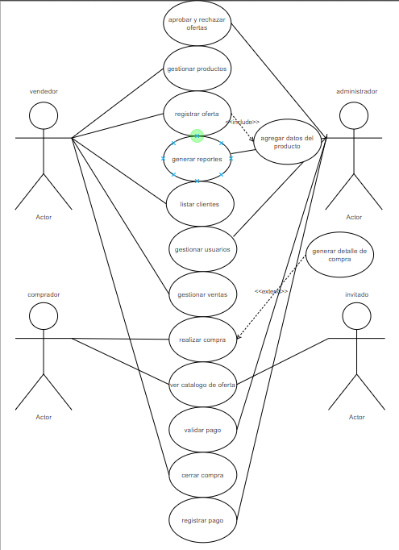

**Actores**

|  |  |
| --- | --- |
| Caso de Uso | Realizar Compra, ver catalogo de productos. |
| Actores | Comprador |
| Descripción: Persona natural que tiene acceso al sistema , el cual tiene la capacidad de realizar operaciones como ver el catalogo de ofertas y/o Comprar productos. Ademas puede ver sus compras y ver sus anteriores compras realizadas | |

|  |  |
| --- | --- |
| Caso de Uso | Gestionar producto, registrar producto, listar clientes,, cerrar compra. |
| Actores | Vendedor |
| El vendedor es la persona natural que tiene acceso a al sistemas, el cual tiene la capacidad de iniciar y cerrar ofertas de productos, ver la lista de compradores. Ademas puede realizar compras como un comprador. | |

|  |  |
| --- | --- |
| Caso de Uso | Aprobar y rechazar productos, generar reportes, gestionar usuarios, validar pagos. |
| Actores | Administrador |
| Descripción: Persona natural que tiene acceso al sistema , el cual tiene la capacidad de realizar operaciones como Aprobar y rechazar ofertas de productos. Ademas podrá gestionar usuarios, y generar resportes de de las ventas y movimientos principales. Tambien podrá validar los pagos y validar los tipo de pago | |

**Descripción de casos de uso principales**

REGISTRAR PRODUCTO

|  |  |
| --- | --- |
| **Actores** | vendedor |
| **Descripcion** | El vendedor podrá realizar el registro de los Productos que desea comercializar |
| **Precondiciones** | 1.-El vendedor debe estar Registrado  2.-El vendedor debe iniciar sesión y estar verificado para poder realizar el registro del producto |
| **PostCondiciones** | 1.-Guardar los datos del producto en la Base de Datos  2.-El registro debe ser guardado en estado en Revision para su posterior autorización. |
| **Flujo Normal** | 1.-El vendedor Accede al formulario de registro de productos.  2.-El vendedor Establece los datos correctos del producto.  3.-El vendedor envía los datos para su posterior revisión.  4.-El sistema guarda los datos enviados. |
| **Flujo Alterno** |  |
| **Excepciones** |  |
| **Prioridad** | Alta |
| **Freceuncia de Uso** | Muchas veces al dia. |

REALIZAR COMPRA

|  |  |
| --- | --- |
| **Actores** | Comprador |
| **Descripción** | El comprador puede ingresar a la página web para buscar productos de su interés. |
| **Precondiciones** | 1.-Loguearse en el sistema para poder realizar compras.  2.-El producto debe estar disponible para la venta.   1. El comprador no debe tener más de 3 compras pendientes de Pago. |
| **Postcondiciones** | 1.-Realiza el detalle de compra. |
| **Flujo Normal** | 1.-El comprador Ingresa al sitio Web.  2.- El comprador se loguea para realizar las compras.  3.- El comprador Busca el producto deseado y marca para comprar.  4.- Selecciona el tipo de Pago.  5.-Envia los datos al sistema .  6.-El vendedor recibe una notificación del sistema sobre la compra |
| **Flujo Alterno** |  |
| **Excepciones** |  |
| **Prioridad** | Alta |
| **Freceuncia de Uso** | Muchas veces al dia. |

**Diagrama de actividades de los casos principales**

REGISTRAR PRODUCTO

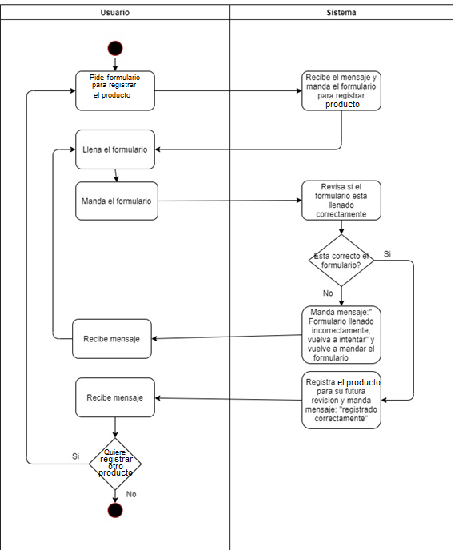

**Diagrama de Clases**

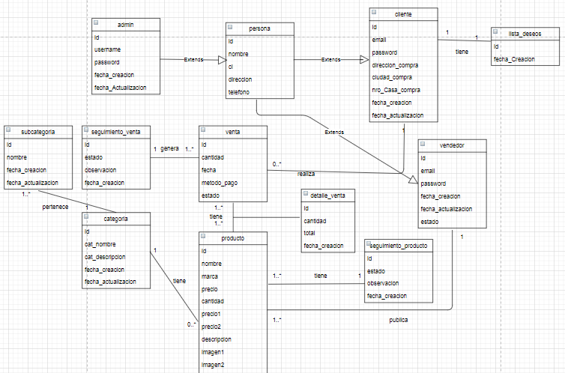

**Diagrama de estados**

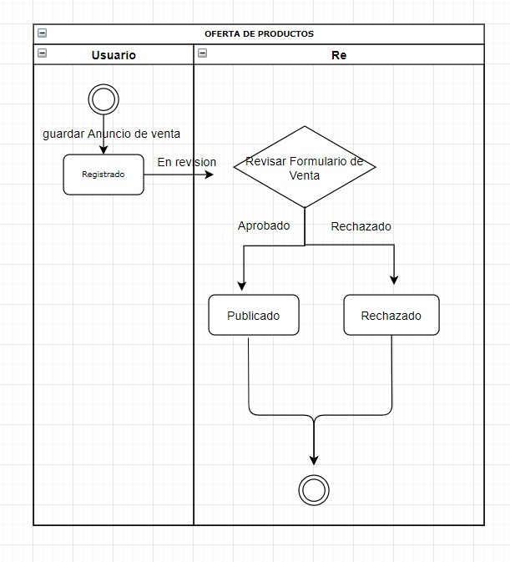

**Historias de usuario**

|  |  |
| --- | --- |
| CREAR OFERTA | |
| HU01 | |
| YO COMO | VENDEDOR |
| QUIERO | VER EL FORMULARIO DE REGISTRO DE PRODUCTO |
| PARA | PODER REGISTRAR Y VENDER MI PRODUCTO |
| NRO ESCENARIO |  |
| CRITERIO ACEPTACION |  |
| CONTEXTO |  |
| DETALLES | TENER LA OPCION DE AGREGAR PRODUCTOS EN MI OFERTA |

|  |  |
| --- | --- |
| COMPRAR OFERTA | |
| HU02 | |
| YO COMO | COMPRADOR |
| QUIERO | VER Y SELECCIONAR LOS PRODUCTOS DE MI INTERES |
| PARA | PODER COMPRAR PRODUCTOS QUE ME INTERESAN |
| NRO ESCENARIO |  |
| CRITERIO ACEPTACION |  |
| CONTEXTO |  |
| DETALLES | TENER LA OPCION DE SELECCIONAR LOS PRODUCTOS QUE ME INTERESAN Y LAS CANTIDADES |
| TENER LA OPCION DE VER EL DIA QUE SE ME ENTREGARA |
| TENER UNA VISTA PREVIA DE LA CANTIDAD DE MI COMPRA |

|  |  |
| --- | --- |
| REGISTRAR PAGO | |
| HU03 | |
| YO COMO | COMPRADOR |
| QUIERO | VER EL FORMULARIO DE PAGO DE UN PRODUCTO SELECCIONADO |
| PARA | PODER PAGAR MIS PRODUCTOS Y RECIBIR LOS MISMOS |
| NRO ESCENARIO |  |
| CRITERIO ACEPTACION |  |
| CONTEXTO |  |
| DETALLES | A LA HORA DE PAGAR DEBE DESPLEGARME MIS OPCIONES DE PAGO |
| DEBE REALIZARME UN DETALLE DE PEDIDO |
| DEBE DARME UN NUMERO DE ORDEN Y CODIGO DE ENVIO |

**Mockups procesos principales**

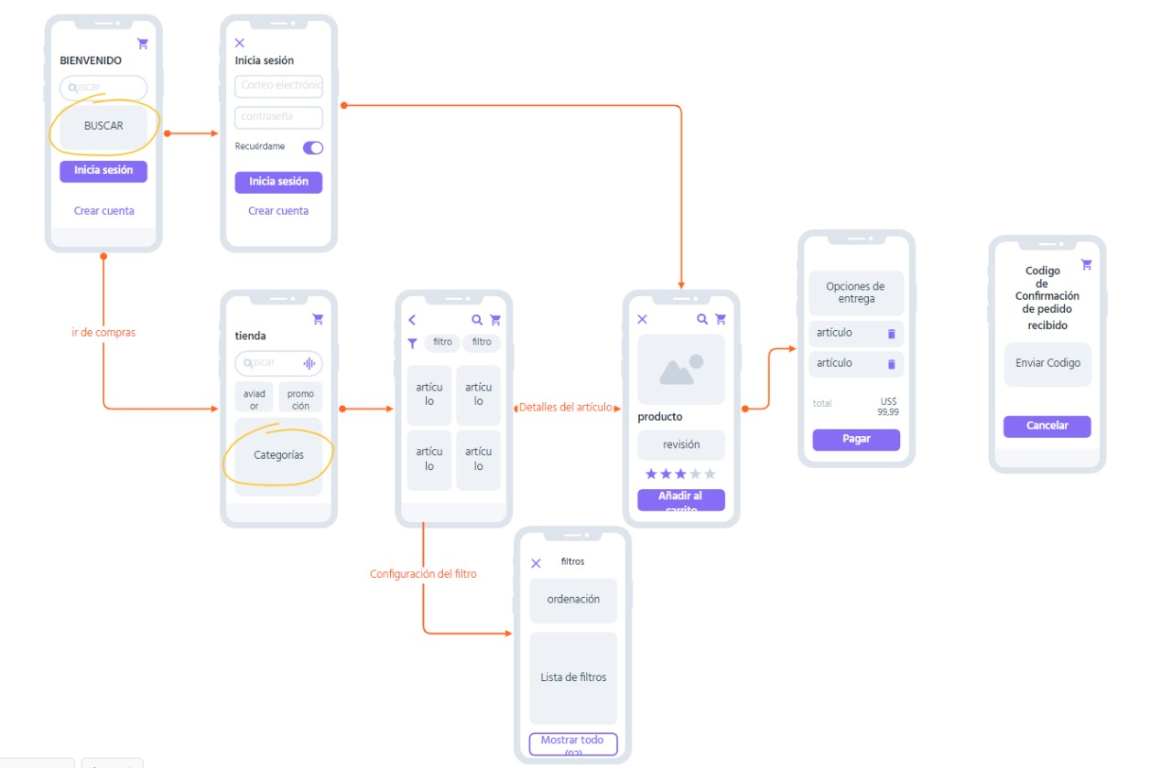

Script base de datos

--

-- Base de datos: `bdmercadino`

--

-- Estructura de tabla para la tabla `admin`

--

CREATE TABLE `admin` (

`id` int(11) NOT NULL,

`username` varchar(255) NOT NULL,

`password` varchar(255) NOT NULL,

`f_creacion` timestamp NOT NULL DEFAULT current_timestamp(),

`f_actualizacion` varchar(255) NOT NULL

) ENGINE=InnoDB DEFAULT CHARSET=latin1;

CREATE TABLE `categoria` (

`id` int(11) NOT NULL,

`cat_nombre` varchar(255) DEFAULT NULL,

`cat_Descripcion` longtext DEFAULT NULL,

`f_creacion` timestamp NOT NULL DEFAULT current_timestamp(),

`f_actualizacion` varchar(255) DEFAULT NULL

) ENGINE=InnoDB DEFAULT CHARSET=latin1;

-- --------------------------------------------------------

CREATE TABLE `cliente` (

`id` int(11) NOT NULL,

`nombre` varchar(255) DEFAULT NULL,

`email` varchar(255) DEFAULT NULL,

`celular` bigint(11) DEFAULT NULL,

`password` varchar(255) DEFAULT NULL,

`direccion_compra` longtext DEFAULT NULL,

`ciudad_compra` varchar(255) DEFAULT NULL,

`nrocasa_compra` varchar(255) DEFAULT NULL,

`f_creacion` timestamp NOT NULL DEFAULT current_timestamp(),

`f_actualizacion` varchar(255) DEFAULT NULL

) ENGINE=InnoDB DEFAULT CHARSET=latin1;

--

CREATE TABLE `lista_deseos` (

`id` int(11) NOT NULL,

`clienteId` int(11) DEFAULT NULL,

`productoId` int(11) DEFAULT NULL,

`f_creacion` timestamp NOT NULL DEFAULT current_timestamp()

) ENGINE=InnoDB DEFAULT CHARSET=latin1;

CREATE TABLE `producto` (

`id` int(11) NOT NULL,

`vendedor` int(11) NOT NULL,

`categoria` int(11) NOT NULL,

`subCategoria` int(11) DEFAULT NULL,

`product_nombre` varchar(255) DEFAULT NULL,

`product_marca` varchar(255) DEFAULT NULL,

`product_precio` int(11) DEFAULT NULL,

`product_cantidad` int(11) DEFAULT NULL,

`product_precio2` int(11) DEFAULT NULL,

`product_descripcion` longtext DEFAULT NULL,

`product_imagen1` varchar(255) DEFAULT NULL,

`product_imagen2` varchar(255) DEFAULT NULL,

`product_imagen3` varchar(255) DEFAULT NULL,

`precio_envio` int(11) DEFAULT NULL,

`product_estado` varchar(255) DEFAULT NULL,

`f_creacion` timestamp NULL DEFAULT current_timestamp(),

`f_actualizacion` varchar(255) DEFAULT NULL

) ENGINE=InnoDB DEFAULT CHARSET=latin1;

--

CREATE TABLE `seguimiento_producto` (

`id` int(11) NOT NULL,

`productoId` int(11) DEFAULT NULL,

`estado` varchar(255) DEFAULT NULL,

`observacion` mediumtext DEFAULT NULL,

`fecha` timestamp NOT NULL DEFAULT current_timestamp()

) ENGINE=InnoDB DEFAULT CHARSET=latin1;

--

CREATE TABLE `seguimiento_venta` (

`id` int(11) NOT NULL,

`ventaId` int(11) DEFAULT NULL,

`estado` varchar(255) DEFAULT NULL,

`observacion` mediumtext DEFAULT NULL,

`fecha` timestamp NOT NULL DEFAULT current_timestamp()

) ENGINE=InnoDB DEFAULT CHARSET=latin1;

--

CREATE TABLE `subcategoria` (

`id` int(11) NOT NULL,

`categoriaid` int(11) DEFAULT NULL,

`nombre` varchar(255) DEFAULT NULL,

`f_creacion` timestamp NULL DEFAULT current_timestamp(),

`f_actualizacion` varchar(255) DEFAULT NULL

) ENGINE=InnoDB DEFAULT CHARSET=latin1;

--

--

CREATE TABLE `vendedor` (

`id` int(11) NOT NULL,

`username` varchar(255) DEFAULT NULL,

`email` varchar(255) DEFAULT NULL,

`celular` bigint(11) DEFAULT NULL,

`password` varchar(255) DEFAULT NULL,

`direccion` longtext DEFAULT NULL,

`f_creacion` timestamp NOT NULL DEFAULT current_timestamp(),

`f_actualizacion` varchar(255) DEFAULT NULL,

`estado` varchar(10) DEFAULT NULL

) ENGINE=InnoDB DEFAULT CHARSET=latin1;

CREATE TABLE `venta` (

`id` int(11) NOT NULL,

`clienteId` int(11) DEFAULT NULL,

`productoId` varchar(255) DEFAULT NULL,

`cantidad` int(11) DEFAULT NULL,

`f_venta` timestamp NOT NULL DEFAULT current_timestamp(),

`metodo_pago` varchar(50) DEFAULT NULL,

`estado` varchar(55) DEFAULT NULL

) ENGINE=InnoDB DEFAULT CHARSET=latin1;

--

-- Indices de la tabla `admin`

--

ALTER TABLE `admin`

ADD PRIMARY KEY (`id`);

--

-- Indices de la tabla `categoria`

--

ALTER TABLE `categoria`

ADD PRIMARY KEY (`id`);

--

-- Indices de la tabla `cliente`

--

ALTER TABLE `cliente`

ADD PRIMARY KEY (`id`);

--

-- Indices de la tabla `lista_deseos`

--

ALTER TABLE `lista_deseos`

ADD PRIMARY KEY (`id`);

--

-- Indices de la tabla `producto`

--

ALTER TABLE `producto`

ADD PRIMARY KEY (`id`);

--

-- Indices de la tabla `seguimiento_producto`

--

ALTER TABLE `seguimiento_producto`

ADD PRIMARY KEY (`id`);

--

-- Indices de la tabla `seguimiento_venta`

--

ALTER TABLE `seguimiento_venta`

ADD PRIMARY KEY (`id`);

--

-- Indices de la tabla `subcategoria`

--

ALTER TABLE `subcategoria`

ADD PRIMARY KEY (`id`);

--

-- Indices de la tabla `vendedor`

--

ALTER TABLE `vendedor`

ADD PRIMARY KEY (`id`);

--

-- Indices de la tabla `venta`

--

ALTER TABLE `venta`

ADD PRIMARY KEY (`id`);

--

-- AUTO_INCREMENT de las tablas volcadas

--

--

-- AUTO_INCREMENT de la tabla `admin`

--

ALTER TABLE `admin`

MODIFY `id` int(11) NOT NULL AUTO_INCREMENT, AUTO_INCREMENT=2;

--

-- AUTO_INCREMENT de la tabla `categoria`

--

ALTER TABLE `categoria`

MODIFY `id` int(11) NOT NULL AUTO_INCREMENT, AUTO_INCREMENT=12;

--

-- AUTO_INCREMENT de la tabla `cliente`

--

ALTER TABLE `cliente`

MODIFY `id` int(11) NOT NULL AUTO_INCREMENT, AUTO_INCREMENT=8;

--

-- AUTO_INCREMENT de la tabla `lista_deseos`

--

ALTER TABLE `lista_deseos`

MODIFY `id` int(11) NOT NULL AUTO_INCREMENT, AUTO_INCREMENT=5;

--

-- AUTO_INCREMENT de la tabla `producto`

--

ALTER TABLE `producto`

MODIFY `id` int(11) NOT NULL AUTO_INCREMENT, AUTO_INCREMENT=38;

--

-- AUTO_INCREMENT de la tabla `seguimiento_producto`

--

ALTER TABLE `seguimiento_producto`

MODIFY `id` int(11) NOT NULL AUTO_INCREMENT, AUTO_INCREMENT=20;

--

-- AUTO_INCREMENT de la tabla `seguimiento_venta`

--

ALTER TABLE `seguimiento_venta`

MODIFY `id` int(11) NOT NULL AUTO_INCREMENT, AUTO_INCREMENT=15;

--

-- AUTO_INCREMENT de la tabla `subcategoria`

--

ALTER TABLE `subcategoria`

MODIFY `id` int(11) NOT NULL AUTO_INCREMENT, AUTO_INCREMENT=27;

--

-- AUTO_INCREMENT de la tabla `vendedor`

--

ALTER TABLE `vendedor`

MODIFY `id` int(11) NOT NULL AUTO_INCREMENT, AUTO_INCREMENT=15;

--

-- AUTO_INCREMENT de la tabla `venta`

--

ALTER TABLE `venta`

MODIFY `id` int(11) NOT NULL AUTO_INCREMENT, AUTO_INCREMENT=27;